
التدخل الأجنبي في نيوزيلندا
يعرّف جهاز الأمن والاستخبارات النيوزيلندي (NZSIS) التدخل الأجنبي على أنه فعل تمارسه دولة أجنبية أو من يمثلها، بهدف التأثير على المصالح الوطنية النيوزيلندية أو تعطيلها أو تقويضها بوسائل سرية أو خادعة أو تهديدية. ولا تعد النشاطات الدبلوماسية الاعتيادية، وممارسة الضغوط، وغيرها من الجهود الحقيقية العلنية لكسب النفوذ، نوعاً من أنواع التدخل.
ويُشار بـ "الدولة الأجنبية" في صفحة المعلوات هذه إلى أية دولة غير نيوزيلندا. ويُقصد بها أية دولة خارج نيوزيلندا.

التدخل الأجنبي يضر بحقوق وحريات الجاليات العرقية
التدخل الأجنبي هو عندما تحاول الدول الأجنبية التدخل في شؤون نيوزيلندا لتحقيق أهدافها الخاصة. وتسعى هذه الدول الأجنبية للسيطرة على المجتمع النيوزيلندي، ومصالحه، وسلوكياته، ومحاولة تغييرها. وذلك ليتمكنوا من الحصول على مزيد من النفوذ والسيطرة.

إن التدخل الأجنبي يضر باستقلال نيوزيلندا وديمقراطيتها واقتصادها وسمعتها وجالياتها. ويمكن أن تحظى الجاليات العرقية في نيوزيلندا باهتمام غير مرغوب فيه من الدول الأجنبية، بأسلوب يجعلهم يشعرون بعدم الأمان ويضر بحقوقهم وحرياتهم. ولا تعد النشاطات الدبلوماسية الاعتيادية بين الدول نوعاً من أنواع التدخلات الأجنبية.


كيف يمكن أن يحدث التدخل الأجنبي للجاليات العرقية؟

التدخل الأجنبي في شؤون الجاليات العرقية أمر يصعب ملاحظته. وفيما يلي بعض الأمثلة على أنشطة التدخل الأجنبي التي تقوم بها دولة أجنبية أو شخص يقوم بالتدخل الأجنبي نيابة عنها في نيوزيلندا:

- المراقبة غير المصرح بها من دولة أجنبية للجاليات لتهديد أفرادها أو ترهيبهم
- محاولة منع مجموعات أو جاليات معينة من مشاركة آرائها أو وجهات نظرها علناً لأنها تختلف عن آراء تلك الدولة الأجنبية باستخدام التهديد أو الترهيب
- محاولة دولة أجنبية منع إقامة احتفالات في نيوزيلندا لمنع الناس من التعبير عن آرائهم أو معتقداتهم التي لا توافق عليها تلك الدولة
- نقل التهديدات من دولة أجنبية إلى الجاليات في نيوزيلندا
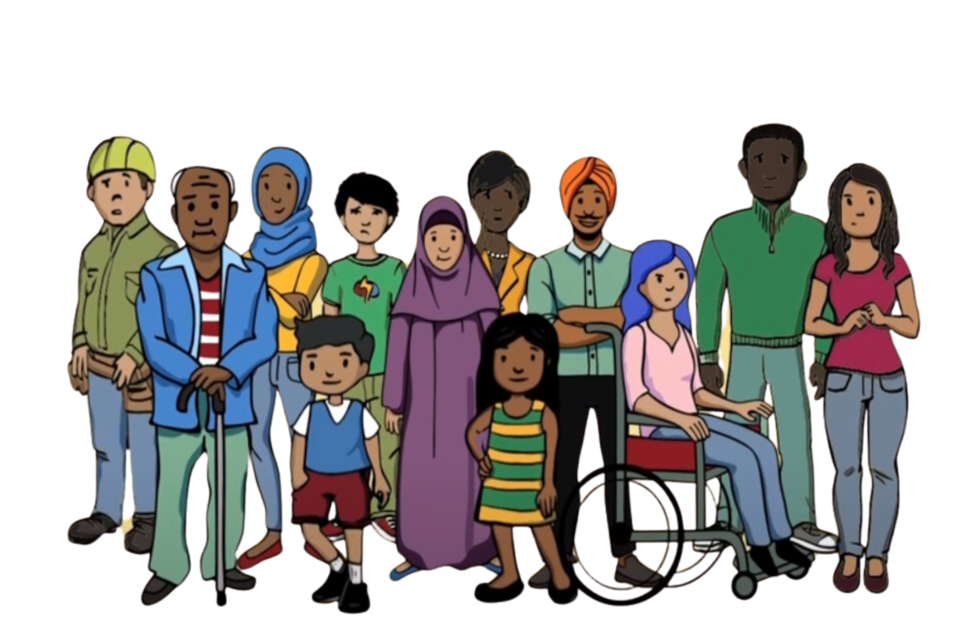
- محاولة تغيير طريقة عمل الانتخابات وغيرها من الممارسات الديمقراطية
- محاولة السيطرة على الجاليات، أو على المنظمات أو المجموعات لتلك للجاليات وترهيبها
- رفض التعامل مع الوثائق الرسمية لتلك الجاليات أو إصدارها لها لغرض مضايقتها وترهيبها والسيطرة عليها وعلى نشاطاتها
- السحب أو التهديد بسحب التأشيرات أو جوازات السفر أو غيرها من الوثائق الرسمية للأشخاص من تلك الجاليات في نيوزيلندا لغرض مضايقتهم وترهيبهم والسيطرة عليهم وعلى نشاطاتهم
- تهديد الأشخاص في نيوزيلندا أو عائلاتهم الذين يعيشون في خارجها (يشمل ذلك التهديدات والمضايقات عبر وسائل التواصل الاجتماعي)
- إجبار الناس على العودة إلى بلدانهم الأصلية غصبا عنهم

